Муниципальное бюджетное образовательное учреждение
Комаровская средняя общеобразовательная школа
Богородского муниципального района Нижегородской области

КОНСПЕКТ УРОКА

Предмет – окружающий мир
Класс – 4
Тема: «Водоёмы нашего края»
Тип урока - конференция
Продолжительность – 45 минут
Современные педагогические технологии –
исследовательский метод в обучении

Работу выполнила учитель начальных классов
МБОУ Комаровской СОШ
Боржеева Валентина Александровна
Квалификационная категория – высшая

п. Кудьма

КОНСПЕКТ УРОКА

Тема: «Водоёмы нашего края».
Цели и задачи урока:
1. Обеспечить усвоение нового материала по теме: «Водоёмы нашего края»
2. Сформировать представление учащихся об основных притоках реки Волги, протекающих по территории Нижегородской области. (Название, расположение по отношению к Волге, длина притока, район области)
3. Создать условия для развития исследовательских навыков учащихся, навыков работы с разными источниками информации.
4. Воспитывать любовь к природным богатствам и способствовать формированию бережного отношения к природе.
Форма проведения: конференция
Оборудование:
1. Карта Нижегородской области.
2. Физическая карта России.
3. Компьютер, м/м проектор, экран. (Интерактивная доска)
4. С.И. Ожегов. Словарь русского языка. М.- «Русский язык», 1990 г.
5. Презентация, созданная учащимися.
6. Карточки для учащихся (таблицы).

Ход урока | Ответы учащихся | Обоснование методов, приёмов, действий
I Организационный момент.  - Сегодня наш урок необычный. Это урок - конференция.  Что означает это слово?  1 мин. | Конференция – это латинское слово. В переводе на русский язык означает собрание, совещание для обсуждения важных вопросов. (Слайд №2) | Мобилизация внимания, развитие эмоционально – познавательной мотивации.  Словарная работа.
II Сообщение темы и целей урока.  - Расшифруйте, пожалуйста, слова: ЯАРК ОГЕШАН ЫМЁОДОВ  - Обратите внимание на карту. Сделайте вывод, о каких водоёмах пойдёт сегодня речь?  - Назовите самую крупную реку, протекающую по территории Нижегородской области.  Вывод учителя.  Много рек протекает по территории нашей области. Все они заслуживают огромного внимания и изучения. Работа нашей конференции посвящена Волге и её притокам, протекающим по территории Нижегородской области.  2 мин. | ЯАРК ОГЕШАН ЫМЁОДОВ  Водоёмы нашего края.  (Слайд №3)  О реках, протекающих по территории Нижегородской области.  (Слайд №4)  Волга. | Создание эмоционально – познавательной мотивации. Мобилизация внимания.  Развитие логического мышления.  Игровой приём.
III Актуализация знаний.  1. Словарная работа.  -Что такое водоём?  - Что такое приток?  2. Самостоятельная работа учащихся.  - Разделите, пожалуйста, на группы водоёмы, имеющиеся в нашей области.  - Заполните таблицу, которую вы видите на карточках. (Работа в парах. Заполнение таблицы)  3. Проверка. Вывод учащихся.  5 мин. | Водоём – это место скопления или хранения воды. Они бывают естественными и искусственными. (Слайд №5)  Естественные Искуственные  ручей водохранилище  озеро пруд  река  болото  Приток – река, впадающая в другую реку или озеро.  (Слайд №6) | Идёт подготовка к активному и сознательному усвоению нового материала.  Словарная работа. Развитие речи учащихся.  Самостоятельная работа. Выводы учащихся.  Создаётся активная сознательная деятельность.  На наглядной и эмоциональной основе осуществляется развитие познавательной деятельности, расширение кругозора.
IV Изучение нового материала.  1. Вступительное слово учителя.  Каждый из вас проводил исследование определённого водоёма. В ходе исследования нужно было определить: расположение притока по отношению к Волге; его длину; район области, по которому он протекает; познакомиться с его историей.  В процессе работы конференции каждому слушателю необходимо заполнить таблицу и сделать выводы. (Работа с индивидуальными карточками)  2. Сообщения учащихся.  Волга (3 мин.)  Притоки Волги  - Ветлуга (3 мин.)  - Сделайте вывод по указанным вопросам.  - Керженец (3 мин.)  - Сделайте вывод по указанным вопросам.  - Кудьма (3 мин.)  - Сделайте вывод по указанным вопросам.  Линда – 3 мин.  - Сделайте вывод по указанным вопросам.  Ока – 3 мин.  - Сделайте вывод по указанным вопросам.  Рудка – 3 мин.  - Сделайте вывод по указанным вопросам.  - Сундовик – 3 мин.  - Сделайте вывод по указанным вопросам.  - Сура – 3 мин.  - Сделайте вывод по указанным вопросам.  - Узола – 3 мин.  - Сделайте вывод по указанным вопросам. | Волга  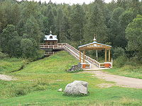  Вот отсюда, именно отсюда,  Из глубины лесного ручейка  Выбегает голубое чудо –  Русская великая река.  (Слайд №7 -№8)  Волга (сообщение - см. приложение №2)  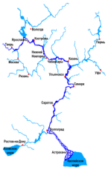  Ветлуга (см.приложение №2)  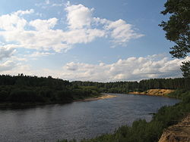  Название реки - Ветлуга  (притока)  Расположение - левый  (левый, правый)  Длина - 889 км  Район области,  по территории которого протекает - Варнавинский, Ветлужский, Воскресенский, Краснобаковский (Слайд №9)  Керженец (см.приложение №2)  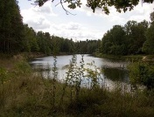  Название реки - Керженец  (притока)  Расположение - левый  (левый, правый)  Длина - 300 км  Район области,  по территории которого протекает - Семёновский,  Борский,  Лысковский (Слайд №10)  Кудьма (см.приложение №2)  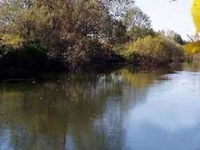  Название реки - Кудьма  (притока)  Расположение - правый  (левый, правый)  Длина - 142 км  Район области,  по территории которого протекает - Богородский,  Кстовский (Слайд №11)  Линда (см.приложение №2)  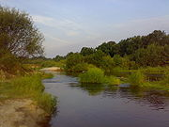  Название реки – Линда  (притока)  Расположение – левый  (левый, правый)  Длина – 122 км  Район области,  по территории которого протекает - Семёновский  (Слайд №12)  Ока (см.приложение №2)  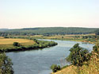  Название реки - Ока  (притока)  Расположение - правый  (левый, правый)  Длина - 1500 км  Район области,  по территории которого протекает - Богородский, Дзержинский, Навашинский,  Павловский (Слайд №13)  Рудка (см.приложение №2)  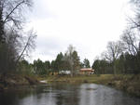  Название реки - Рудка  (притока)  Расположение - левый  (левый, правый)  Длина – 153 км  Район области,  по территории которого протекает - Варнавинский  (Слайд №14)  Сундовик (см.приложение №2)  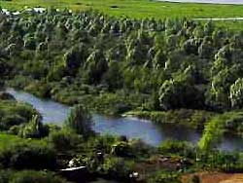  Название реки - Сундовик  (притока)  Расположение -правый  (левый, правый)  Длина – 70 км  Район области,  по территории которого протекает - Большемурашкинский, Дальнеконстантиновский, Лысковский  (Слайд №15)  Сура(см.приложение №2)  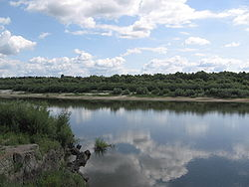  Название реки - Сура  (притока)  Расположение - правый  (левый, правый)  Длина – 841 км  Район области,  по территории которого протекает - Воротынский, Пильнинский (Слайд №16)  Узола(см.приложение №2)  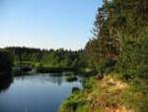  Название реки - Узола  (притока)  Расположение - левый  (левый, правый)  Длина – 157 км  Район области,  по территории которого протекает -  Балахнинский, Ковернинский  (Слайд №17) | Представлен материал, полученный в ходе исследовательской деятельности обучающихся.  Творческая работа обучающихся.  Работа с разными источниками информации.  Развитие коммуникативных навыков.  Воспитательный момент.  Воспитание любви к Родине.  Дифференциация по объёму и уровню сложности.  Воспитание экологической культуры.  Вывод учащихся.
V Подведение итогов урока. – 3 мин. (4 мин.)  1. Сравнение таблицы.  2. Вывод учащихся.  - Какие выводы можно сделать, исходя из данных таблицы?  3. Завершение работы конференции. Инициатива учащихся. | (См. таблица №1)  (Слайд №18)  - Количество притоков реки Волги, протекающих и впадающих в неё на территории Нижегородской области – 9;  - Левые притоки – 5;  - Правые притоки – 4;  - Самый длинный приток – Ока (1500 км);  - Самый короткий приток – Сундовик (70 км);  - Количество рек, протекающих по территории других областей - 4 - Ветлуга, Ока, Рудка, Сура.  (Слайд №19)  Пусть на Земле не умирают реки,  Пусть стороной обходит их беда,  Пусть чистой остаётся в них навеки  Студёная и чистая вода!  (Слайд №20) | Рефлексия.  Развивается понимание практической значимости изучаемого материала.  Самостоятельно подготовленное учащимися стихотворение.  Воспитание экологической культуры.  Воспитание любви к Родине, к природе.
VI Домашнее задание.  – 3 мин.  1 группа – обобщить материал для участия в конференции НОУ  2 группа – подготовить сообщение на тему: «Животный и растительный мир притоков Волги»  3 группа - подготовить сообщение на тему: «Озёра Нижегородской области» |  | Дифференциация по объёму и уровню сложности.

Таблица №1
№ п/п | Название реки  (притока) | Расположение  (левый, правый) | Длина | Район области,  по территории которого протекает
1 | Ветлуга | левый | 889 км | Варнавинский, Ветлужский, Воскресенский, Краснобаковский
2 | Керженец | левый | 300 км | Семёновский,  Борский,  Лысковский
3 | Кудьма | правый | 142 км | Богородский,  Кстовский
4 | Линда | левый | 122 км | Семёновский
5 | Ока | правый | 1500 км | Богородский, Дзержинский, Навашинский,  Павловский
6 | Рудка | левый | 153 км | Варнавинский
7 | Сундовик | правый | 70 км | Большемурашкинский, Дальнеконстантиновский, Лысковский
8 | Сура | правый | 841 км | Воротынский, Пильнинский
9 | Узола | левый | 157 км | Балахнинский, Ковернинский

Вывод:
- Количество притоков реки Волги, протекающих и впадающих в неё на территории Нижегородской области – 9;
- Левые притоки – 5;
- Правые притоки – 4;
- Самый длинный приток – Ока (1500 км);
- Самый короткий приток – Сундовик (70 км);
- Количество рек, протекающих по территории других областей - 4 -Ветлуга, Ока, Рудка, Сура.

